|  |
| --- |
| Project Description (v0.4) |
| Εργαστηριακή Άσκηση – Τεχνολογία Λογισμικού 2022-2023 |

Μέλη ομάδας

Η ομάδα μας αποτελείται από:

|  |  |  |  |
| --- | --- | --- | --- |
| **Ονοματεπώνυμο** | **Αριθμός Μητρώου** | **Έτος Σπουδών** | **Email** |
| ΒΑΣΙΛΕΙΟΣ ΚΑΖΟΛΙΑΣ | 1072610 | 4o | [up1072610@upnet.gr](mailto:up1072610@upnet.gr) |
| ΔΙΟΝΥΣΙΟΣ-ΚΩΝΣΤΑΝΤΙΝΟΣ ΚΑΨΙΜΑΛΗΣ | 1072603 | 4o | [up1072603@upnet.gr](mailto:up1072603@upnet.gr) |
| ΝΙΚΟΣ ΜΠΕΛΙΜΠΑΣΑΚΗΣ | 1072646 | 4o | [up1072646@upnet.gr](mailto:up1072646@upnet.gr) |
| ΠΑΥΛΟΣ ΠΕΣΚΕΛΙΔΗΣ | 1072483 | 4o | [up1072483@upnet.gr](mailto:up1072483@upnet.gr) |

|  |  |
| --- | --- |
| Ρόλοι μελών για το τεχνικό κείμενο | |
| Editor | ΒΑΣΙΛΕΙΟΣ ΚΑΖΟΛΙΑΣ |
| Contributor | ΝΙΚΟΣ ΜΠΕΛΙΜΠΑΣΑΚΗΣ, ΔΙΟΝΥΣΙΟΣ-ΚΩΝΣΤΑΝΤΙΝΟΣ ΚΑΨΙΜΑΛΗΣ |
| Peer reviewer | ΠΑΥΛΟΣ ΠΕΣΚΕΛΙΔΗΣ |

Αλλαγές στο Project Description(v0.3)

Σε σχέση με την προηγούμενη έκδοση του τεχνικού αυτού κειμένου, έχουν πραγματοποιηθεί αλλαγές στην αρχική περιγραφή του έργου μας και στα mock-up screens. Συγκεκριμένα, στην περιγραφή του έργου αναφέρουμε ότι η εφαρμογή μας σχεδιάζεται για υπολογιστές, ενώ στην προηγούμενη έκδοση αναφέραμε ότι σχεδιάζεται για κινητά τηλέφωνα, καθώς αυτή ήταν η αρχική μας ιδέα. Ως ακόλουθο της αναθεώρησης αυτής, έπρεπε να αλλάξουν και τα mock-up screens, και αντί για κινητή συσκευή να απεικονίζουν έναν υπολογιστή.

Αρχική περιγραφή έργου

Η εφαρμογή μας, ονόματι “**EuZin**”, αποτελεί εργαλείο καταγραφής θερμίδων, διατροφικής και αθλητικής καθοδήγησης, καθώς και βοήθειας στην επίτευξη των στόχων άθλησης και υγείας του χρήστη. Η εφαρμογή μας σχεδιάζεται για τεχνολογία υπολογιστών.

Αρχικά, ο χρήστης θα συνδέεται με τον **προσωπικό του λογαριασμό** στην εφαρμογή, εκτός από την πρώτη φορά χρήσης της, στην οποία θα κάνει εγγραφή(**Εικόνα 1**). Κατά την εγγραφή του χρήστη στην εφαρμογή, θα ζητείται από αυτόν να εισάγει ορισμένα φυσικά χαρακτηριστικά του (π.χ. ύψος, μάζα, φύλο χρήστη)( **Εικόνα 2**), αλλά και τα προσωπικά στοιχεία για την σύνδεση στο λογαριασμό(π.χ. username, password)( **Εικόνα 3**). Κατά την ολοκλήρωση της εγγραφής, ο χρήστης θα πρέπει να επιλέξει τον διατροφικό-σωματικό στόχο που θέλει να πετύχει, μεταξύ πέντε επιλογών που θα του παρουσιαστούν (λ.χ. επιλογή “διατήρηση βάρους”)( **Εικόνα 4**).

Η εφαρμογή μας θα διαθέτει τόσο μια βασική “regular” έκδοση, όσο και μία προνομιακή “premium” έκδοση.

Regular version

Στα πλαίσια της regular έκδοσης, η εφαρμογή αρχικά υπολογίζει τον **δείκτη μάζας σώματος**(BMI) του χρήστη, μέσω της χρήσης των στοιχείων που καταχώρησε κατά την εγγραφή του. Στην συνέχεια, υπολογίζεται ο **απαραίτητος αριθμός θερμίδων και μακροθρεπτικών συστατικών**(π.χ. πρωτεΐνες, υδατάνθρακας), τον οποίο οφείλει να καταναλώνει καθημερινά για να πετύχει τον στόχο του(**Εικόνα 6**). Ακόμη, ο χρήστης έχει την δυνατότητα να προσθέτει τα γεύματα, που κατανάλωσε στην **“ημερήσια λίστα γευμάτων”** του, είτε αναζητώντας τα από μια έτοιμη λίστα που του παρέχεται, είτε μόνος του, προσθέτοντας ο ίδιος τις θερμίδες και τα μακροθρεπτικά στοιχεία του γεύματος που έφαγε(**Εικόνα 7**). Σε κάθε περίπτωση προσθήκης γεύματος, τα αντίστοιχα μακροθρεπτικά συστατικά και θερμίδες συνυπολογίζονται μέχρι να επιτευχθεί ο ημερήσιος στόχος του. Παράλληλα, υπάρχει λειτουργία στην οποία ο χρήστης έχει την δυνατότητα να αναζητά σωματικές ασκήσεις και τον αριθμό θερμίδων που καίνε συγκεκριμένες αθλητικές δραστηριότητες(**Εικόνα 17**).

Premium version

Κάθε χρήστης έχει την δυνατότητα αγοράς της **premium έκδοσης** της εφαρμογής(**Εικόνα 8**), η οποία καλύπτει τις υπηρεσίες της **regular έκδοσης** και εμπλουτίζεται με κάποιες ακόμα(**Εικόνα 9**). Συγκεκριμένα, η “premium version” της εφαρμογής παρέχει τη δυνατότητα αναζήτησης και προγραμματισμού ραντεβού σε **διατροφολόγους**(**Εικόνα 10**), **απόκτησης συνδρομής** σε γυμναστήρια της περιοχής του(**Εικόνα 14**). Επιπλέον, θα υπάρχει η δυνατότητα παραπομπής σε μία λίστα καταστημάτων, μέσω των οποίων ο χρήστης μπορεί να προμηθευτεί **εξοπλισμό γυμναστηρίου**(**Εικόνα 11**). Η εφαρμογή διαθέτει και ένα σύστημα επιβράβευσης παρέχοντας στον χρήστη tokens τα οποία εκείνος μπορεί να εξαργυρώσει όπως επιθυμεί, λαμβάνοντας επιβραβεύσεις. Τέλος, όλοι οι κάτοχοι της premium έκδοσης μπορούν να αναρτούν και να σχολιάζουν σε κείμενα (Forum)(**Εικόνα 16**), ανταλλάσσοντας εμπειρίες και απόψεις πάνω στην διατροφή και την γυμναστική.

Ο χρήστης έχει ανά πάσα στιγμή την δυνατότητα να αλλάξει τα προσωπικά στοιχεία που έχει καταχωρήσει στην εφαρμογή, καθώς και τον στόχο που έχει επιλέξει, μέσω της σελίδας ρυθμίσεων της εφαρμογής(**Εικόνα 18**).

Mock-up screens

Α) Σελίδα σύνδεσης χρήστη

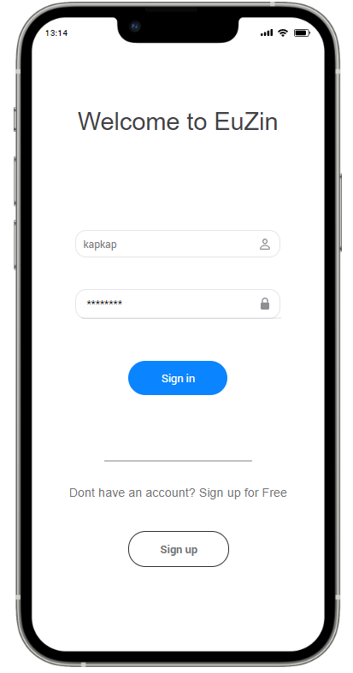

**Εικόνα 1**: Σελίδα σύνδεσης χρήστη με τα στοιχεία λογαριασμού του, και επιλογή για εγγραφή, σε περίπτωση που δεν έχει ήδη λογαριασμό

Β) Σελίδες εγγραφής χρήστη

i) Σελίδα καταχώρησης προσωπικών χαρακτηριστικών

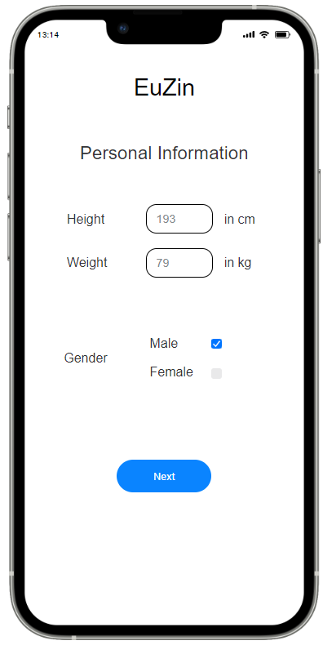

**Εικόνα 2**: Σελίδα καταχώρησης απαραίτητων φυσικών χαρακτηριστικών χρήστη

ii) Σελίδα καταχώρησης στοιχείων σύνδεσης χρήστη

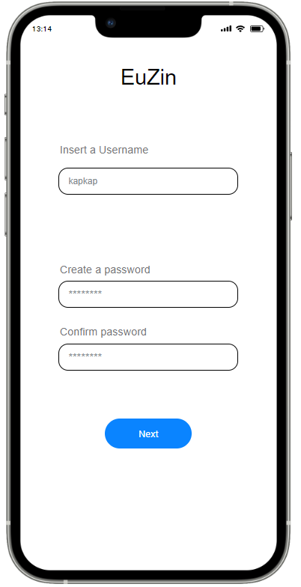

**Εικόνα 3:** Σελίδα καταχώρησης στοιχείων σύνδεσης λογαριασμού του χρήστη

iii) Σελίδα επιλογής διατροφικού στόχου χρήστη

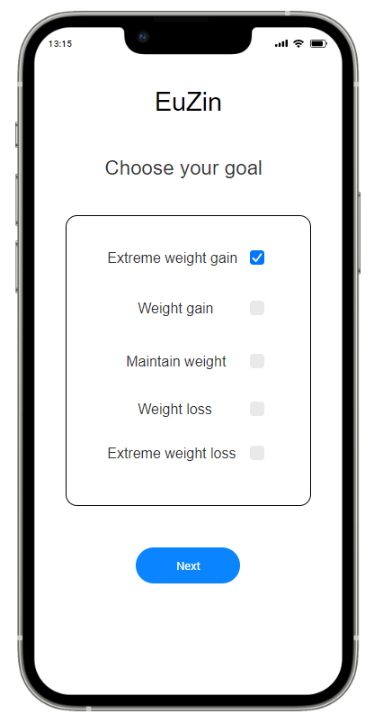

**Εικόνα 4:** Σελίδα επιλογής διατροφικού στόχου χρήστη, ανάμεσα στις δοθείσες επιλογές

Γ) Σελίδα αναβάθμισης σε Premium έκδοση (μετά την εγγραφή)

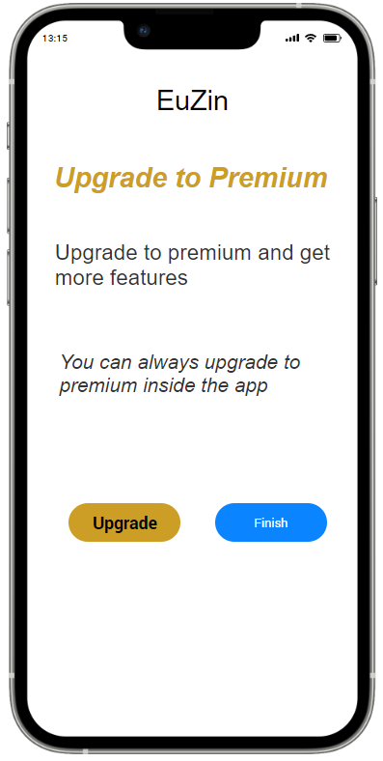

**Εικόνα 5:** Σελίδα αναβάθμισης εφαρμογής από regular σε premium έκδοση, αμέσως μετά την εγγραφή του χρήστη

Δ) Κύρια σελίδα εφαρμογής

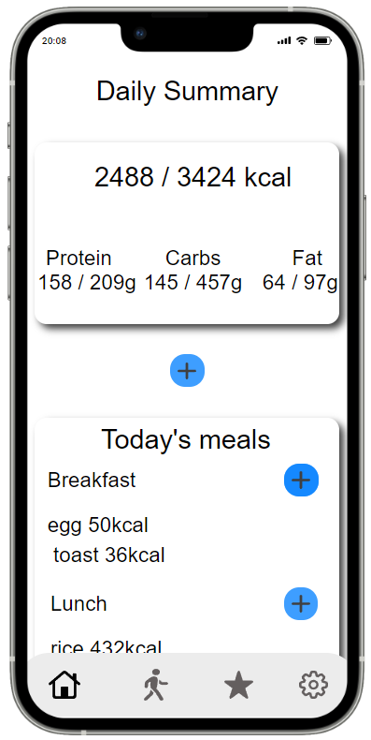

**Εικόνα 6:** Κεντρική σελίδα εφαρμογής

i) Κύρια σελίδα εφαρμογής

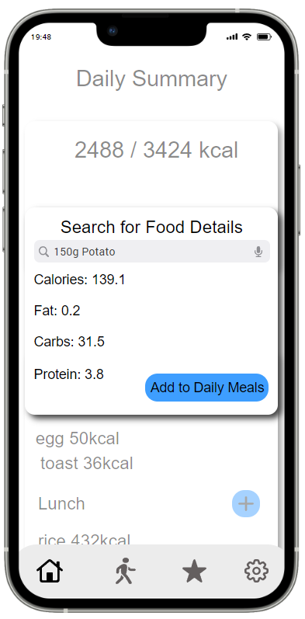

**Εικόνα 7:** Κεντρική σελίδα εφαρμογής

ΣΤ) Σελίδα αναβάθμισης σε Premium έκδοση

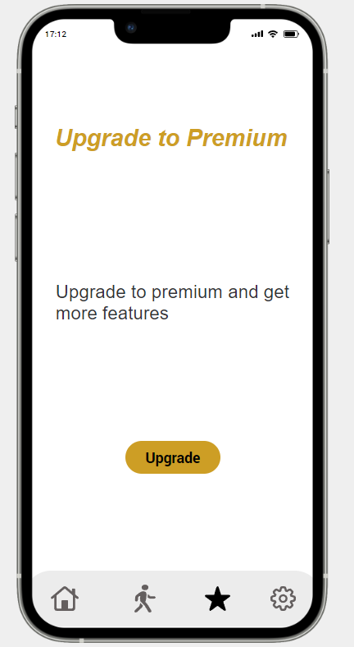

**Εικόνα 8:** Σελίδα αναβάθμισης εφαρμογής από regular σε premium έκδοση

Ζ) Σελίδες με τις προνομιούχες παροχές της εφαρμογής

i) Κεντρική σελίδα των προνομιούχων παροχών της premium έκδοσης

**Εικόνα 9:** Σελίδα premium έκδοσης περιέχοντας τις προνομιούχες επιλογές

ii) Σελίδα προγραμματισμού ραντεβού με διατροφολόγο

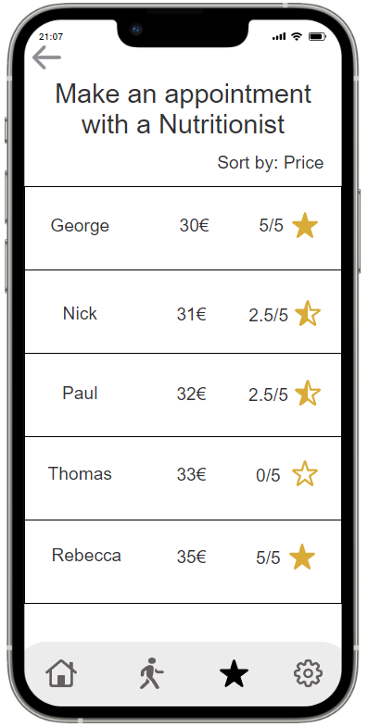

**Εικόνα 10:** Σελίδα προγραμματισμού ραντεβού με διατροφολόγο από μια λίστα επιλογών βάσει τιμής ραντεβού και αξιολόγησης κάθε διατροφολόγου

iii) Σελίδα προγραμματισμού ραντεβού με διατροφολόγο

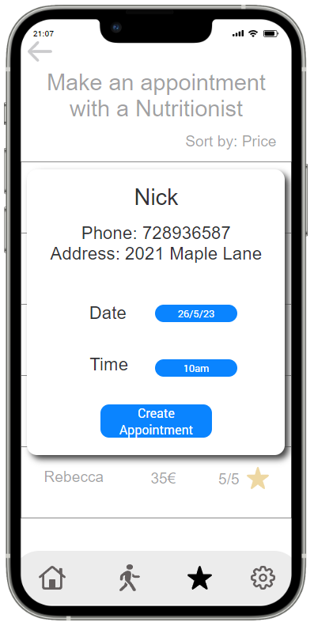

**Εικόνα 11:** Κλείσιμο ραντεβού με διατροφολόγο

iii) Σελίδα αξιολόγησης διατροφολόγου

**Εικόνα 12:** Αξιολόγηση διατροφολόγο

v) Σελίδα υποβολής αίτησης εγγραφής σε γυμναστήριο

**Εικόνα 13:** Σελίδα υποβολής αίτησης εγγραφής σε γυμναστήριο κοντά στον χρήστη

vi) Σελίδα με λίστα καταστημάτων με εξοπλισμό γυμναστηρίου

**Εικόνα 14:** Σελίδα με λίστα καταστημάτων με εξοπλισμό γυμναστηρίου και συμπληρωμάτων διατροφής

vii) Σελίδα με το καλάθι του χρήστη

**Εικόνα 15:** Καλάθι χρήστη

viii) Σελίδα περιοχής αναρτήσεων(Forum)

**Εικόνα 16:** Σελίδα με περιοχή αναρτήσεων ανάμεσα στους χρήστες, που έχουν premium έκδοση

xi) Σελίδα ‘‘Gym Time’’

**Εικόνα 17:** Σελίδα υπολογισμού, θερμίδων που ‘‘καίγονται’’ σε μια αθλητική

Η) Σελίδα ρυθμίσεων εφαρμογής

**Εικόνα 18:** Σελίδα ρυθμίσεων εφαρμογής, που περιέχει την επιλογή διαχείρισης των προσωπικών στοιχείων, και του στόχου του χρήστη, καθώς και πληροφορίες για την εφαρμογή